T.C.
MİLLİ EĞİTİM BAKANLIĞI
OSMAN ÖZGÜN ANADOLU İMAM HATİP LİSESİ
2021-2022 EĞİTİM VE ÖĞRETİM YILI SENE BAŞI MATEMATİK DERSİ ZÜMRE ÖĞRETMENLERİ TOPLANTI TUTANAĞIDIR

Toplantı Yeri: Öğretmenler Odası Toplantı No: 1
Toplantı Tarihi: 01.09.2021 Toplantı Saati: 10:00
Toplantıya Katılanlar: Hilmi CAN, Tuğba DEMİR, Musa AKDOĞAN

GÜNDEM MADDELERİ
- Açılış ve yoklama
- Türk Milli Eğitiminin genel amaçları, okulun kuruluş amacının okunması
- Öğretim programında yer alacak Atatürkçülük ile ilgili konuların görüşülüp planlamaya konulması
- Matematik öğretiminde genel amaçlar
- Zümre toplantıları ile ilgili yönetmelik maddelerinin incelenmesi
- Bir önceki eğitim-öğretim yılına dair alınan kararların, yapılan uygulamaların sonuçlarına ait değerlendirmenin yapılması
- Çalışma takviminin incelenerek yıllık planların hazırlanması
- Özel eğitimli öğrenciler için hazırlanabilecek bireyselleştirilmiş eğitim programlarıyla(BEP) ilgili çalışmaların görüşülmesi
- Programda belirtilen hedef ve davranışlar dikkate alınarak derslerin işlenişinde uygulanacak öğretim yöntem ve tekniklerinin belirlenmesi ve değerler eğitimine ait çalışmaların belirlenmesi
- Derslerin daha verimli işlenebilmesi için ihtiyaç duyulan araç-gereç ve benzeri öğretim materyallerinin belirlenmesi
- Diğer zümre ve alan öğretmenleri ile yapılabilecek iş birliği ve esasların belirlenmesi
- Başarıyı arttırıcı faktörlerin tespiti ve bunların değerlendirilmesi
- Öğrenci başarısının ölçülmesi ve değerlendirilmesi
- Sınav türü ve sayısının belirlenmesi, sınav takviminin planlanması
- Proje ve performans çalışmalarına yönelik içeriklerin belirlenmesi, planlanması ve bunların ölçme ve değerlendirilmesine yönelik ölçeklerin hazırlanması
- Öğrenci merkezli öğrenmenin bir gereği olarak öğrencinin sınıftaki rolü ve etkinliği konusunda uygulanabilir kararların alınması
- Öğrencilerin hazırbulunuşlukları dikkate alınarak, öğrenmelerini engelleyen faktörlerin belirlenmesi ve önlemlerin alınması
- Okul ve çevre imkânları salgın koşullarına göre değerlendirilerek yapılabilecek yarışma, proje, gezi ve gözlemlerin planlanması
- Veli – Öğretmen iş birliği
- Destekleme ve Yetiştirme Kursları ile ilgili hususların görüşülmesi
- 2021 Yükseköğretim Kurumları Sınavı (YKS) ve yerleştirme sonuçlarıyla ilgili değerlendirmenin yapılması
- 2023 Vizyon Belgesinde 2021-2022 eğitim öğretim yılı için gerçekleşecek çalışmaların incelenmesi
- Kovid-19 salgınına karşı alınabilecek tedbirlerin görüşülmesi
- Pandemi dönemi psikososyal destek çalışmaları
- Okul sağlığı hizmetleri, iş sağlığı ve güvenliği hizmetleri ile ilgili çalışmalar
- Dilek ve temenniler
- Kapanış

GÜNDEM MADDELERİNİN GÖRÜŞÜLMESİ
- Açılış ve yoklama
Hilmi Can başkanlığında toplanan zümrede eksik kimse olmadığı görüldü. Yeni eğitim-öğretim döneminin önce sağlık ve sıhhat içerisinde hayırlı uğurlu olması dileğiyle toplantıyı başlatan zümre başkanı, toplantının gündem maddelerini hatırlattı. Eklenmesi gereken başka madde olmadığı ifade edilince gündem maddelerinin görüşülmesine geçildi.
- Türk Milli Eğitiminin genel amaçları, okulun kuruluş amacının okunması
Milli Eğitim Temel Kanunu’nda yer alan amaçlar, Tuğba DEMİR tarafından
1- Atatürk inkılap ve ilkelerine ve Anayasada ifadesini bulan Atatürk milliyetçiliğine bağlı; Türk Milletinin milli, ahlaki, insani, manevi ve kültürel değerlerini benimseyen, koruyan ve geliştiren; ailesini, vatanını, milletini seven ve daima yüceltmeye çalışan, insan haklarına ve Anayasanın başlangıcındaki temel ilkelere dayanan demokratik, laik ve sosyal bir hukuk Devleti olan Türkiye Cumhuriyetine karşı görev ve sorumluluklarını bilen ve bunları davranış haline getirmiş yurttaşlar olarak yetiştirmek;
2- Beden, zihin, ahlak, ruh ve duygu bakımlarından dengeli ve sağlıklı şekilde gelişmiş bir kişiliğe ve karaktere, hür ve bilimsel düşünme gücüne, geniş bir dünya görüşüne sahip, insan haklarına saygılı, kişilik ve teşebbüse değer veren, topluma karşı sorumluluk duyan; yapıcı, yaratıcı ve verimli kişiler olarak yetiştirmek;
3- İlgi, istidat ve kabiliyetlerini geliştirerek gerekli bilgi, beceri, davranışlar ve birlikte iş görme alışkanlığı kazandırmak suretiyle hayata hazırlamak ve onların, kendilerini mutlu kılacak ve toplumun mutluluğuna katkıda bulunacak bir meslek sahibi olmalarını sağlamak
şeklinde okundu. Ayrıca Hilmi CAN tarafından okulumuzun stratejik planda yer alan kuruluşundaki amaçların oluşturduğu misyon ve vizyonu,
“Türk-İslam değer ve kültürü çerçevesinde bilgili, kültürlü, başarılı, kendine güvenen, kendi değerlerimizle birlikte insanlığın ortak kazanımları olan evrensel değerleri özümsemiş, sosyal çevrede iş ve ilişkilerde uygun iletişimi kurabilen, hiç bir kimseyi kimseden ne üstün ne de hor gören, doğal çevreyi koruyup tahrip edilmesine mani olup imar etmesinde örnek olan, sosyal ve çevresel her türlü durumda sorun değil çözüm üreten, farklılıkları, doğal ve zenginlik kabul edip bunlardan yararlanmayı hedefleyen; insana, düşünceye, özgürlüğe, ahlaka ve kültürel mirasa saygı duyan kişilikli fertler yetiştirmektir.”
“Bilgi ve iletişim çağının gerekli kazanımlarını sağlayarak ülkemizin ve dünyamızın ihtiyaç duyduğu din, bilim, sanat vb. alanlarda yetkin, kültürel zenginliklerimize ait mirasımızı özümseyip hayatın içerisine yerleştirebilen, dini ve ahlaki meziyetleri ile topluma faydalı olup niteliksel bir yapıda sürdürülebilir gelişmişliği sağlayarak dünyevi ve uhrevi olgunluğu sağlayarak yükseköğrenime hazırlamaktır.” şeklinde açıkladı.

- Öğretim programında yer alacak Atatürkçülük ile ilgili konuların görüşülüp planlamaya konulması
Hilmi CAN, “Türkiye Cumhuriyeti’nin kurucusu Ulu Önder Mustafa Kemal Atatürk’ün Türkiye idealini kavratmak anlamında kutlanacak ya da anılacak gün ve haftalarda bu idealleri kavrayabilmiş öğrenciler yetiştirmeyi temel ilke edinmeli ve tebliğler dergisinin çeşitli sayılarında belirtilen ilkeler çerçevesinde yıllık planları hazırlamalıyız’’ dedi.
29 Ekim Cumhuriyet Bayramı haftasında “Atatürk’ün İnkılapları”
10 Kasım Atatürk’ü Anma haftasında “Atatürk’ün Hayatı ve Kişiliği’’
10 Aralık İnsan Hakları ve Demokrasi haftası “Atatürkçü Düşüncede yer alan Temel Fikirler”
18 Mart Şehitler haftası “Atatürkçü Düşüncede Milli Güç Unsurları”
23 Nisan Ulusal Egemenlik ve Çocuk Bayramı haftasında “Atatürk’ün İlke ve Görüşleri”
19 Mayıs Atatürk'ü Anma ve Gençlik ve Spor Bayramı haftasında “Atatürkçü Düşünce Sistemi”
konularının yıllık planlara alınıp işlenmesi kararlaştırıldı.

- Matematik öğretiminde genel amaçlar
Tuğba DEMİR tarafından “Ortaöğretim Matematik Dersi Öğretim Programı” nda ilgili bölümler incelenerek genel amaçların;
1- Problemlere farklı açılardan bakarak problem çözme becerilerini geliştirmeleri,
2- Matematiksel düşünme ve uygulama becerileri kazanmaları,
3- Matematiği doğru, etkili ve faydalı bir şekilde kullanmaları,
4- Matematiğe ve matematik öğrenimine değer vermeleri,
5- Matematiğin tarihsel gelişim sürecini, matematiğin gelişimine katkı sağlayan bilim insanlarını
ve onların çalışmalarını tanımaları,
6- Hayatta karşılaştıkları bir sorunun onlar için problem olup olmadığına dair bakış açısı
geliştirip belli bir bilgi düzeyine ulaşmaları
şeklinde olduğu açıklanmıştır.
- Zümre toplantıları ile ilgili yönetmelik maddelerinin incelenmesi

02/09/2020 tarihli yapılan değişiklikte yer alan genel maddeler Hilmi CAN tarafından okundu. Zümre kurullarıyla ilgili maddeler de ayrı ayrı okundu.
- Bir önceki eğitim-öğretim yılına dair alınan kararların, yapılan uygulamaların sonuçlarına ait değerlendirmenin yapılması
Zümre başkanı Hilmi CAN; bir önceki eğitim öğretim yılında alınan tüm kararları ve uygulamaya yönelik çalışmaları açıkladı.
- Atatürkçülük konuları, belirlenen tarihlerde ve yıllık planlarda ve ders planlarında yer alacak ve işlenecektir:
Hazırladığımız ünitelendirilmiş yıllık planda belirlediğimiz tarihler ve haftalarda ilgili konular hem uzaktan eğitim derslerimizde hem de yüz yüze devam etmiş olan sınıflarımızda işlenmiştir.
- Yıllık planlarda ünlü matematikçilere ve çalışmalarına yer verilecektir. Planda belirlenen gün veya haftada ilgili matematik bilim adamının hayatı veya yaptığı çalışma değinilecektir:
Tüm sınıf düzeylerinde ilgili zaman aralıklarında belirlediğimiz isimler ve çalışmalar hakkında bilgilendirmeler yapılmıştır. Fakat bu çalışmalardan bir kısmı yazılı sınavların yapıldığı dönemlerde ve yazılılara katılmayanlar için 2. döneme ait değerlendirmenin yapılmayacağından kaynaklı derslere katılımın azaldığı süreçte tam manasıyla gerçekleşmemiştir.
- Uzaktan eğitim sürecini daha başarılı kılmak için planlarda belirlenen günler öncesinde e-içerikler, materyaller ve sunular temin edilecektir:
Daha önceden hazırladığımız içerik, materyaller ve sunumlar canlı dersleri biraz daha etkin kılmıştır.

- Yıllık planlarda her hafta için değerler eğitimi kök maddeleri yer alacak. Her bir değer, belirlenen haftada ilgili kazanımlarla yoğrulmuş halde ders planları çerçevesinde öğrencilere sunulacaktır:
Kök değerler planlandığı gibi tüm sınıf düzeylerinde sunulmuştur.
- Uzaktan eğitim süreci ve yüz yüze eğitim sürecinde EBA platformunda etkin şekilde kullanılacak. Çevrimiçi test çözme ve çevrimiçi deneme sınavı düzenleme için Okul Bilişim Sistemi kullanılmaya devam edilecektir:
EBA platformu üzerinden çalışma ödevleri, testler ve araştırmalar gönderildi ve takibi gerçekleştirildi.
- Yüz yüze eğitime devam edecek sınıflar düzeyinde her dönem için iki adet yazılı klasik sınav uygulanacaktır ve sınavlara ait cevap anahtarları sosyal mesafeyi koruyacak şekilde farklı farklı panolara asılacaktır:
Salgının etki seyri arttığından dolayı doğrudan bakanlık kararıyla birinci dönem bir yazılı sınav, ikinci dönem için ise yine bir yazılı sınav yapılmıştır.
- Yüz yüze eğitime devam edecek sınıfların yazılı sonuçlarına ait analizler yapılacak ve bu analizler konu eksiklerini tespit etme endeksli olacaktır:
Yazılı sonuçlarına ait konu kavram analizi ve şube düzeyleri analizleri yapılmıştır.
- Öğrencide başarıyı arttırıcı faktörler noktasında önerilen fikirler uygulanacaktır:
Uzaktan eğitim sürecinde derste aktif katılımı sağlayacak, sürekliliği oluşturacak uygulamalara, uzaktan defter kontrolüne, soru çözüm uygulamalarına, konu özet tekrarlarının paylaşılmasına vb. çalışmalara yer verilmiştir.
- Öğrencilerin yüz yüze eğitimde veya uzaktan eğitimde öğrenmelerini engelleyen faktörler üzerinde önlemler alınacaktır:
Salgından dolayı psiko-sosyal süreç destekleri, kaygı durumlarının ortadan kalkmasına yönelik çalışmalar, dijital bağımlılık noktasında dikkat edilecek hususlar, uzaktan eğitimde sürekli ekranda kalmaktan kaynaklı hareketsizliğe bağlı fiziksel yetersizlik gibi noktalarda bilinçlendirme ve bilgilendirme yapılmıştır.
- Uzaktan eğitime devam eden sınıf düzeylerinde öğrencilerde derslere katılımını sürekli kılmak için hem öğrenciye hem de gerekirse ailesine EBA veya diğer uzaktan eğitim araçları üzerinden gönderilen çalışmalara ait olumlu ve teşvik edici dönütler verilmelidir:

- Salgın döneminden dolayı veli görüşmeleri veli toplantısıyla değil de bireysel veli görüşmeleriyle yapılmalıdır:
Velilerle görüşmeler ve toplantılar, telefon üzerinden veya zoom programıyla çevrimiçi olarak gerçekleşmiştir.
- Uzaktan eğitime devam eden sınıflar düzeyinde de olsa yüz yüze eğitime devam eden sınıflar düzeyinde de olsa süreci daha iyi ve etkin yönetebilmek adına tüm sınıfların whatsapp veli grupları oluşturulacaktır:
Sınıfların veli grupları oluşturulmuş, süreçlerle ilgili bilgilendirmeler gruplar üzerinden sağlanmıştır.
- Yüz yüze eğitim sürecinde kontrollü normalleşmeyi sağlayabilme adına okul içi ve dışı, sınıf ortamları için alınan önlemlere azami derecede uyulacak, öğrencilerin de uyması noktasında aşırı gayret gösterilecektir:
Yüz yüze eğitimde sınıflar seyreltilmiştir. Sosyal mesafe uyarı levhaları, dezenfektan vb. araçları uygun yerlere konuldu.
- Ders içi gözlem ve performans formları ve proje çalışması değerlendirme formu uzaktan eğitime uygun kriterlere göre düzenlenmiş olup proje teslim tarihi 30 Nisan olarak değiştirilmiştir:
12. sınıflar hariç diğer sınıflarda 2. döneme değerlendirme olmadığından proje çalışmalarına ait notlar E-okula işlenmemiştir.
- Uzaktan eğitim derslerine katılım sağlayan, EBA üzerinden gönderilen testleri çözen öğrenciler için EBA portfolyo üzerinde öğrenci için motive edici görüşler yazılacaktır:
Canlı derslere aktif katılım sağlayan, gönderilen çalışmaları takip eden kişilere başarı dilekleri içeren görüşler yazılmıştır.
- 1 Mart tarihinden sonra yapılacak olan birinci döneme ait yazılı sınavlardaki sorular 1 Kasım tarihine kadar olan konulardan oluşacaktır:
Tüm sınıf düzeylerinde yazılı soruları belirlenen tarihe kadar yer alan konu-kavram-kazanımlarından oluşturulmuştur.
- Destekleme ve yetiştirme kurslarında(DYK) 12. sınıflar için ara verilen zamana ait konular kurs planı takviminde yerleri yeniden planlanarak eksikliklerinin giderilmesi sağlanacaktır:
Konular belirtildiği gibi tekrardan düzenlenip kurslara ait ders planları o şekilde güncellenmiştir.
- Uzaktan eğitim sürecinde derslere hiç katılmayan öğrencilere veya velilerine ulaşılarak destekleyici ve iyileştirici görüşmeler yapılacaktır:
Bu şekildeki öğrenciler öncelikle tespit edilip hem sınıf öğretmeni hem rehberlik servisi ile görüşülüp derslere katılamama nedenleri ile ilgili bilgi toplanmış ve öğrencilerin derslere katılımı sağlanmaya çalışılmıştır.
- Yükseköğretim Kurumları Sınavı’na(YKS) hazırlanan öğrenciler için “İnteraktif Soru Çözümleri” platformunun kullanılması sağlanacaktır:
Öğrencilere bu platforma yönlendirildi fakat öğrenciler çalışmalarını daha çok kitaplar üzerinde gerçekleştirebildiğini düşündüğün-den genel müdürlüğün hazırlamış olduğu bu çalışmaya yeteri düzeyde katılım sağlanamadı.

- Çalışma takviminin incelenerek yıllık planların hazırlanması

Hilmi CAN, “Bakanlığımızın yayınladığı çalışma takvimi, önemli günler ve tarihler çerçevesinde taslak olarak bir plan hazırlanmıştır. Toplantıda planlar ve içerikleriyle ilgili alacağımız kararlar çerçevesinde eklemeler yapabileceğiz” dedi.
Tuğba DEMİR; Öğrencilerimizin, daha önceki çalıştığım kurumlarda da dâhil olmak üzere dersimizin içeriğiyle ilgili önemli çalışmalar yapmış bilim insanlarını pek bilgisinin olmadığını gözlemledim. Dolayısıyla sınıf düzeylerine göre öğretim programında belirtilen Matematikçiler yanında konular bağlamında diğer matematik bilim insanlarından bazıları yıllık planlarda yer almalıdır, dedi.
Hilmi CAN; Ayrıca toplumsal yaşantımızın yansıması olan değerlerimiz de planlara aktarılacak bu konuyla alakalı ilerleyen maddelerde detaylı açıklamalar yapacağım, dedi.

- Özel eğitimli öğrenciler için hazırlanabilecek bireyselleştirilmiş eğitim programlarıyla(BEP) ilgili çalışmaların görüşülmesi
Hilmi CAN, “Mevcut öğrencilerimizden belirlenen özel eğitimli öğrencilerin önceki yıllardaki planlarını sundu. Planlar ve öğrenciler hakkında değerlendirmeler yaptıktan sonra bu yıla ait planları da benzer çerçevede hazırlanması gerekiyor.” dedi.
Tuğba DEMİR, “9. sınıfa başlayacak olan öğrencilerden bu özellikte öğrencilerin var olup olmadığı rehberlik servisiyle koordinasyon kurarak ilk haftada belirlenip durumlarına göre planların hazırlanması gerekir.” dedi.

- Programda belirtilen hedef ve davranışlar dikkate alınarak derslerin işlenişinde uygulanacak öğretim yöntem ve tekniklerinin belirlenmesi ve değerler eğitimine ait çalışmaların belirlenmesi
Musa AKDOĞAN, “Uzaktan eğitim sürecinde programda belirtilen hedef ve davranışlara ulaşımın zor olduğunu geçen yıl gerçekleştirdiğimiz uygulamalarla tespit ettik. Sadece teknik cihaz ve materyallerin öğrencide belirlenen hedeflere ulaştırması oldukça güç. Tabi bunun yanında sunum ve içeriklerin hazırlanması süreci, doğru ve etkin araçların seçimi, öğrencilerde derse katılımı sağlayabilecek internet alt yapısının olması gibi birçok faktör sürecin önemli dinamitleriydi. Yeni dönemde öncelikle gerçekleşebilecek uzaktan eğitim sürecinde kullanılabilecek materyallerin, zengin içeriklerin ve sunum tekniklerinin iyi planlanması süreci etkin kılacaktır.”
Tuğba DEMİR; “Matematik dersinde kullanılan yöntem ve teknikleri tümevarım, tümdengelim, problem çözme, soru-cevap eleştirel düşünme, yaratıcı düşünme, araştırma yapma, sorun çözme, sosyal ve kültürel katılım, girişimcilik, iletişim kurma, empati kurma, yaratıcılık şeklinde sıraladı. Öğrenme alanlarına ait kazanımlar işlenirken mümkün olduğunca ilgi çekici olmalı, günlük yaşamdan örnekler seçilmeli, modellemeler yardımıyla alıştırmalar kolaydan zora doğru seçilmeli, öğrencilerin mümkün olduğunca çok derse katılımını sağlamak için öğrencilere daha çok söz verilmelidir. Uygulama ve problem çözümleme artırılmalı, öğrencilerin başarılı çalışmaları değerlendirilip sözle ödüllendirilmeli ve öğrenciler çeşitli yollarla katılıma teşvik edilmelidir.” dedi.
Musa AKDOĞAN; “Değerler eğitiminde işlenecek başlıklar kesinlikle klasik sözlü anlatımdan uzak olacak şekilde öğrencinin kendinin fark etmesini sağlayacak uygulama soruları, sınıf içi faaliyetler, öğrenciler arası etkileşimler örnek alınarak verilmelidir. Çünkü böyle bir çalışmada öğrenci ilgili değerin farkına varabilecek ve bu değerin günlük yaşamdaki yerini bizzat o ortamda görmüş olacaktır. Dolayısıyla yıllık planda belirlenen değerler bu çerçevede örneklendirilerek hazırlanmalıdır. Bu çerçevede de günlük ders planlarının etkin bir şekilde yapılandırılmış olması gerekir.” dedi.
Hilmi CAN; “Yıllık planda yer alacak ana değerler ve alt değerleri
"ADALET Adil Olma" "ADALET Eşit Davranma" "DOSTLUK Güven Duyma" "DOSTLUK Yardımlaşma"
"DOSTLUK Vefalı Olma" "DÜRÜSTLÜK Doğru Sözlü Olma" "DÜRÜSTLÜK Güvenilir Olma"
"DÜRÜSTLÜK Sözünde Durma" "ÖZDENETİM Davranışlarını Kontrol Etme" "ÖZDENETİM Sorumluluk Alma"
"ÖZDENETİM Özgüven Sahibi Olma" "SEVGİ Aile Önemi" "SEVGİ Fedakârlık"
"SORUMLULUK Sorumlu Olma" "VATANSEVERLİK Çalışkan Olmak" "VATANSEVERLİK Dayanışma"
"VATANSEVERLİK Kanunlara Uymak" "VATANSEVERLİK Tarihsel ve Doğal Mirası Koruma"
"VATANSEVERLİK Toplum Bilinci" "YARDIMSEVERLİK Cömert Olma" "YARDIMSEVERLİK Fedakâr Olma"
"YARDIMSEVERLİK İşbirliği Yapma" "YARDIMSEVERLİK Merhametli Olma" "YARDIMSEVERLİK Paylaşma"
"YARDIMSEVERLİK Misafirperverlik" EMPATİ HOŞGÖRÜ ALÇAK GÖNÜLLÜLÜK KANAATKÂR OLMAK
"SABIR Azimli Olmak" "SABIR Azimli Olmak" “Açık ve Anlaşılır Konuşmak” “PAYLAŞMAK”
"SAYGI Alçak Gönüllü Olmak" "SAYGI Davranış Kontrolü" "SAYGI Değer Verme"
şeklinde sıraladı. Yine bu değerlere ait örneklemleri EK-1 de yer alan sorularla sundu.
Ders planlarına ait örnek ise EK-5 da verilmiştir.

- Derslerin daha verimli işlenebilmesi için ihtiyaç duyulan araç-gereç ve benzeri öğretim materyallerinin belirlenmesi

Hilmi CAN, “Eğitim öğretime normal şekilde devam edeceğimiz süreçte sınıf seviyeleri çerçevesinde ders araçları, ders kitabı, MEB tavsiyeli yardımcı kaynaklar konu ile ilgili testler, eba içerisinde yer alan uygulama ve içerikler, kazanım testler kullanılmalıdır. Uzaktan eğitim sürecindeki sınıf düzeylerinde ise etkileşimli içerikler, EBA portalı üzerinden etkileşim ve çalışma görevleri, okul bilişim sistemi üzerinden destekleyici çevrimiçi bilgi paylaşımı ve konu pekiştirme testleri kullanılacaktır.” dedi.
Tuğba DEMİR; “Özellikle geometri konularında olmak üzere görsel içeriklerin sunulması ve üç boyutlu ortamlara ait modellemelerin sunumuna ait işlemleri gerçekleştirmek için etkileşimli tahtaların kullanılması çok faydalı oluyor. Uzaktan eğitim olacak sınıflar için öğrencilerin telefon veya bilgisayarlarında EBA uygulaması, zoom veya benzeri uygulamaların yüklenmiş olması gerekiyor. Öğrencilerle konu bilgisi paylaşma adına özet konu pdf dosyaları, ders kitaplarının pdf ve etkileşimli versiyonu süreci daha başarılı kılabilecektir.” dedi

- Diğer zümre ve alan öğretmenleri ile yapılabilecek iş birliği ve esasların belirlenmesi

- Türkçe’nin daha iyi ve düzgün kullanılabilmesi, okuduğunu anlayabilmesi için Türk Dili ve Edebiyatı öğretmenleriyle,
- Uyum zorluğu çeken öğrenciler, başarıyı arttırmak ve ders çalışma planı oluşturmak isteyen öğrenciler için Rehberlik öğretmenleriyle,
- Belirli gün ve haftaların mahiyeti ve Atatürkçülük ile ilgili çalışmalarda Tarih öğretmenleriyle
- Değerler eğitimi kapsamında yer alacak uygulama sorularında tutarlılık ve doğruluk bağlamında Meslek Dersleri öğretmenleri ve Tarih dersi öğretmeniyle
- Uzaktan eğitim sürecinde teknik bilgi almak ve web 2.0 araçları hakkında kullanım kolaylığı sağlamak için Bilişim Teknolojileri öğretmeniyle
işbirliği yapılmasına karar verilmiştir.

- Başarıyı arttırıcı faktörlerin tespiti ve bunların değerlendirilmesi
Hilmi CAN; “Başarmak için önce inanmalısın sözünü hatırlatarak öncelikle öğrencilerin matematik dersinde başarılı olabileceğine inanmaları gerektiğini ve bunun için de her bir öğrenciye zaman verip fırsat sağlanmalı. Öğrencilerde bununla ilgili motivasyonu sağlamak gerekir. Diğer taraftan başarıyla ilgili yapılan çalışmalarda devamlılık-süreklilik de önem arz etmektedir. İster yüz yüze eğitim sürecinde isterse uzaktan eğitim sürecinde öğrencilerin derse katılımını sağlamak, ders ile etkileşim içinde olmasını temin etmek gerekir. Bu bahsettiğim durum daha çok uzaktan eğitim sürecine katılacak sınıflarda oldukça önemli. Önceki yıldan edinilen bilgiler derse bir iki katılamayan öğrencilerin sonradan hiç katılmadığı yönündeydi. Bir başka husus ise EBA üzerinden öğrenci girişlerinde yaşanılan aksaklıklar nedeniyle öğrenciler bir zaman sonra derse katılmamaya başladı ” dedi.
Tuğba DEMİR; “9.sınıfa gelecek öğrencilerimiz ortaöğretim kademesine yeni geçtikleri için hazırbulunuşlukları ile ilgili tespitler yapmamız gerekecektir. Eğer bu eksikleri tespit edip giderebilirsek derslerimizde başarıyı daha üst safhaya getirebiliriz.” dedi.
Bu konuda alınan ortak kararlar şu şekildedir:
- Konulara ait içerikler öğrencilerin dikkat ve ilgilerini çekecek şekilde günlük hayatın içinden modellemeler vererek ifade edilmeye çalışılmıştır.
- Öğrencilerin konuya ait önemli noktaların fark edilebilmesi için olanaklar sunulmuştur.
- Konulara ait uygulama alanları değerler eğitimiyle ilişkilendirilip konuya ait temellerin akılda kalmasına yönelik çalışmalar yapılmıştır.
- Öğrencilerde eksik öğrenmeler, öğrenmeye ait kaygılar görüldüğünde motive edici bir metotla öneriler verilmiştir.
- Derslerde konunun akılda daha kalıcı olmasını sağlayacak anahtar kelimeler kullanılmıştır.
- Öğrencilerin eğitim-öğretim sürecinde aktif tutulması hedeflenmiş ve derse katılabilmesine imkân verilmiştir.
- Öğrencilerin göstermiş olduğu başarılar takdir edilmiş ve belli ölçülerde övülerek örnek gösterilmiştir.
- Uzaktan eğitimde sınıf seviye ve düzeye göre bazı konular, hedef kazanımı içerecek şekilde seyreltilmiş olarak sunulmuştur.

- Öğrenci başarısının ölçülmesi ve değerlendirilmesi
Yüz yüze eğitim sürecinde
- Aynı derse giren zümre öğretmenlerince yazılı sınavın ortak yapılarak, soruların ortak konulardan sınıf seviyelerine uygun, değerler eğitimine dikkat çekecek şekilde günlük yaşamla ilişkilendirilmesi göz önünde bulundurulup modellemeler kullanılması önceliği ile klasik olarak hazırlanması kararlaştırıldı.
- Sınavlarda cevap anahtarları yönetmelikte belirtildiği şekilde ortak olarak hazırlanıp yazılı sınavların hemen sonrasında panolara asılarak öğrencilerin çözümleri zaman kaybı olmadan görebilmesi kararlaştırıldı.
- Yazılı sonuçlarına ait sınıf ve şubeler bazında yapılacak değerlendirmeler, öğrenme hataları ve eksik öğrenmeler tespit edilip ilgili sınıflarda sonuçların açıklanması sağlanarak ve eksiklerin giderilmesi ile ilgili çalışmaların yapılması kararlaştırıldı.
Yaşanabilecek uzaktan eğitim sürecinde gerçekleştirilecek sınavlar için Bakanlığı’n belirlemiş olduğu kapsam çerçevesinde gerçekleştirileceği belirtildi. Süreçte aksaklık yaşanmaması için, uygulamaların hızlıca öğrenci ve velilere bildirilebilmesi amacıyla öğrencilerin/velilerin telefon numarası öğrenci dosyalarında hazır bulunmalıdır.

- Sınav türü, sayısının belirlenmesi ve sınav takviminin planlanması

Yüz yüze eğitim sürecinin sağlıklı bir şekilde ilerlemesi halinde ilgili sınıflar veya tüm sınıflar çerçevesinde her dönemde iki adet sınavın yapılması ve bu sınavların klasik/açık uçlu sorulardan oluşması kararlaştırıldı. Sınav takvimi ise aşağıdaki tabloda verildiği şekildedir.
MATEMATİK DERSLERİ 1. DÖNEM ORTAK SINAVLARI
SINIFLAR | DERS ADI | 1.SINAV TARİHİ | 2.SINAV TARİHİ
9. Sınıflar | Matematik | 1 - 12 Kasım | 3 Ocak - 14 Ocak
10. Sınıflar | Matematik | 1 - 12 Kasım | 3 Ocak - 14 Ocak
11. Sınıflar | Matematik | 1 - 12 Kasım | 3 Ocak - 14 Ocak
12. Sınıflar | Temel Matematik | 1 - 12 Kasım | 3 Ocak - 14 Ocak

MATEMATİK DERSLERİ 2. DÖNEM ORTAK SINAVLARI
SINIFLAR | DERS ADI | 1.SINAV TARİHİ | 2.SINAV TARİHİ
9. Sınıflar | Matematik | 28 Mart - 8 Nisan | 30 Mayıs - 10 Haziran
10. Sınıflar | Matematik | 28 Mart - 8 Nisan | 30 Mayıs - 10 Haziran
11. Sınıflar | Matematik | 28 Mart - 8 Nisan | 30 Mayıs - 10 Haziran
12. Sınıflar | Temel Matematik | 28 Mart - 8 Nisan | 30 Mayıs - 10 Haziran

- Proje ve performans çalışmalarına yönelik içeriklerin belirlenmesi, planlanması ve bunların ölçme ve değerlendirilmesine yönelik ölçeklerin hazırlanması
Hilmi CAN; “Proje çalışmalarına ait konular belirlenirken, öğrencilerin ihtiyaçları, yetenekleri, okul-aile-çevre imkânları ve toplumsal değerler göz önünde bulundurulmalıdır. Proje ile ilgili yapılacak çalışma içeriği öğrenciye açık ve anlaşılır bir dil ile öğretim programlarımızda yer alan gereklilikler çerçevesinde verilmelidir” dedi.
Tuğba DEMİR; “Proje çalışmalarında öğrenciler, araştırmaya sevk edilmeli; inceleme, düşünme ve yorumlayabilmeyi ön plana çıkaracak şekilde rehberlik etmeliyiz” dedi.
Proje çalışmalarının sağlıklı bir takvim içerisinde yer alabilmesi için Ekim ayının son haftası öğrencilere tebliğ edilip Nisan ayının son haftasında (son gün 29 Nisan) teslim alınması kararlaştırılmıştır.
Hilmi CAN, “Uzaktan eğitim süreci devam eden sınıf düzeylerindeki öğrencilerin performans ve proje görevlerine yönelik ilgili yönetmelik kapsamında doğrudan bir değerlendirme olmayacaktır. Bu durum öğrencilerde ders ve çalışmalara katılımını olumsuz etkileyebileceği düşüncesiyle öğrencilerin EBA çalışmaları raporları ve portfolyo gözlemlenerek ve diğer bağlantılar üzerinde gönderilen çalışmalara katılımı takip edilmeli ve olumlu ya da teşvik edici anlamda hem öğrenciye hem de ailesine bildirim sağlanmalıdır” dedi.
NOT:
1- Proje İzleme-Değerlendirme Formu EK-2 olarak zümre tutanaklarına eklenmiştir.
2- Performans Çalışmaları Değerlendirme Formu EK-3 olarak zümre tutanaklarına eklenmiştir.
3- Ders İçi Gözlem Formu EK-4 olarak zümre tutanaklarına eklenmiştir.
4- Proje ve Performans Değerlendirme Çalışmalarından değerlendirme esasları öğrencilere
açıklanacak ve yazılı bir nüshayla verilecektir.
5- Proje çalışmalarına ait konular aşağıda verilmiştir.

9. SINIF KONULARI |  | 10. SINIF KONULARI
Mantık |  | Sayma ve Olasılık
Kümeler |  | Fonksiyonlar
Denklem ve Eşitsizlikler |  | Polinomlar
Üçgenler |  | İkinci Derece Denklemler
Veri |  | Dörtgenler ve Çokgenler
 |  | Katı Cisimler

11. SINIF KONULARI |  | 12. SINIF KONULARI
Trigonometri |  | Üstel ve Logaritmik Fonksiyonlar
Analitik Geometri |  | Diziler
Fonksiyonlarda Uygulamalar |  | Trigonometri
Denklem ve Eşitsizlik Sistemleri |  | Türev
Çember ve Daire |  | İntegral
Katı Cisimler |  | Çemberin Analitik İncelenmesi
Olasılık |  | - VERİ
- SAYILAR |  | - ÖLÇME
- ÜÇGENLER |  | - KÜRE VE SİLİNDİR
- DENKLEM VE EŞİTSİZLİKLER |  | - DENKLEM VE EŞİTSİZLİKLER
- ÇEMBER VE DAİRE |  | - Geçmiş Yıllarda Çıkmış YKS Soruları
 |  | - Ünlü Türk Matematikçilerinin hayatı ve matematik alanındaki çalışmaları

- Öğrenci merkezli öğrenmenin bir gereği olarak öğrencinin sınıftaki rolü ve etkinliği konusunda uygulanabilir kararların alınması
Tuğba DEMİR; “Yüz yüze eğitim sürecinde öğrenci merkezli eğitim için öğrencinin eğitim sürecinde edilgen taraf olmaktan çıkarıp etken bir konuma getirmeliyiz. Ayrıca matematikte kullanılan formül ve aksiyomların neler olduğunu biz öğretmenlerden değil kendilerinin bulmasını sağlamalıyız varsa yanlışlarını düzeltmeliyiz. Uzaktan eğitim sürecinde ise öğrenciler ekran başında sürekli kaldığı için derse odaklanma, yorgunluk, göz ağrısı gibi sebeplerden ötürü daha pasif halde kalabilir. Özellikle derslerde öğrenciler de göz önümüzde bulunmadığı için zaman zaman dikkatlerini çekebilecek konuyla ilişiği olan anlatılar yapılabilir.” dedi.
Musa AKDOĞAN; “Yüz yüze eğitim sürecinde öğrencilerin sınıftaki rolünü ve etkinliğini arttırmak için şu yedi şeyi planlayıp gerçekleştirmemiz gerekir. Bunlar,
1- Öğrencilerin seçim yapmalarına ve bağımsız olmalarına izin verilmeli
2- Açık uçlu sorgulama tekniklerini kullanılmalı
3- Ders işleme metodunun uygun seçimi
4- Öğrencileri iş birliğine yönlendirmek
5- Yansıtıcı düşünmeyi teşvik etmek
6- Bütün öğrenciler için ortak bir kavram belirledikten sonra farklı seviyede olan öğrenciler için
ekstra faaliyetler planlamak
7- Öğrencilerin, topluma hizmet projelerine ve aktivitelerine katılmalarını sağlamak
şeklindedir.“ dedi.

- Öğrencilerin hazırbulunuşlukları dikkate alınarak, öğrenmelerini engelleyen faktörlerin belirlenmesi ve önlemlerin alınması
Hilmi CAN; “Bu yıl eğitim öğretim süreci önce Uzaktan Eğitim ile başlamaktadır. Bu süreçte hem 8. Sınıftan gelen öğrencilerin hem de üst sınıfa geçen öğrencilerin bir önceki dönemden eksik olduğu konular bu süreçte hızlı bir şekilde anlatılacaktır. Özellikle 8. sınıftan gelen öğrenciler 2. dönem LGS çalışmalarına yöneldiği için uzaktan 2. dönem konularını uzaktan eğitim de dahi almamış olabilirler. Dolayısıyla bu durum derslerin işlenişinde göz önünde bulundurulmalıdır. Diğer taraftan yüz yüze eğitimle devam edecek sınıf düzeylerinde öğrenme güçlüğü bariz şekilde belli olan öğrencilere olumlu yaklaşımlar sergileyerek gerektiğinde rehberlik servisi ile iş birliği yapılabilmelidir.” dedi.
Tuğba DEMİR; “Yüz yüze eğitimde öğrencilerin öğrenmeleri engelleyen ve onları başarısızlığa sevk eden genel sebepler;
  - Öğrenciler yapmaları gereken günlük tekrar çalışmalarını yapmaması
  - Öğrencilerin ders işleme sürecine katılmakta istekli olmaması
  - Ailevi sorunların oluşturduğu psikolojik baskılar
  - Olumsuz arkadaşlıklar
  - Sosyal medya ve internet bağımlılığı

şeklindedir. Uzaktan eğitim sürecinde ise;
- Televizyon, bilgisayar ve akıllı mobil telefonlar gibi cihazların bulunmaması
- İnternet ağının ya da mobil veri hakkının yeterince olmaması
- Ev ortamında öğrencinin dersi daha etkin dinleyebileceği bir bölümün bulunmaması
- Doğrudan doğruya denetleme ve kontrol altında olduğunu hissetmemesi
- Başarıya yönelik doğrudan bir ölçme değerlendirmesi yapılmaması
gibi durumlar öğrenmeyi engelleyici faktörlerdir.” diyerek açıklamalarda bulundu.
- Okul ve çevre imkânları salgın koşullarına göre değerlendirilerek yapılabilecek yarışma, proje, gezi ve gözlemlerin planlanması
Hilmi CAN; Öğrencilerimize yönelik aşağıda belirtilen çalışmaları planlayıp uygulamak faydalı olacaktır, dedi.
- 14 Mart Dünya Pi günü etkinlikleri
- Yıllık planlarda belirlenen ünlü matematikçiler ve çalışmalarıyla ilgili çeşitli zamanlarda pano çalışması
- Zekâ soruları, matematik düşünce merakı uyandıran problemler gibi soru köşeleri oluşturma
- Türkiye Zekâ Vakfı’nın düzenlediği Şampiyona ve benzeri kurumların düzenlediği yarışmalara katılmak
- Sınıflar arası veya şubeler düzeyi genel kültür bilgi yarışmalarının düzenlenmesi
- TÜBİTAK bilim fuarlarına öğrencileri teşvik edip öğrencileri hazırlayarak katılımlarını sağlamak
- Zekâ oyunları materyalleri temin edilerek öğrencilerin kullanımına sunmak, çeşitli zamanlarda bu oyunlarla ilgili turnuva düzenlemek
- Veli – Öğretmen iş birliği
Hilmi CAN; “Salgından dolayı eğitimlerin yüz yüze devam ettiği sürece toplu veli toplantılarından ziyade küçültülmüş gruplarla veya bireysel olarak veli görüşmeleri yapmak daha doğrusu olacaktır. Hem bu sayede tüm veliler ile irtibat kurmuş olunur hem de öğrenci hakkında daha sağlıklı görüşmeler yapılmış olur. Görüşmelerde öğrenciye ait sadece olumsuzluklar veya hatalı davranışlar belirtilmemeli. Tabi bu durumlarla ilgili açıklamalar gerekli bilgilendirmeler yapılmasının yanında olumlu görülen, iyi olan yönleri de anlatılmalıdır. Çünkü veli için sürekli çocuğu ile ilgili olumsuz şeylerin söylenmesi velinin okula isteyerek gelmemesine veya hiç gelmemesine yol açar. Önceki yıllarda bu durumlarla ilgili bazı örneklerin var olduğunu gördük. Onun için velilere olumlu dil kullanmak her zaman faydalı olacaktır. Uzaktan eğitimin devam ettiği süreçte ise veli BİP/WHATSAPP gruplarının oluşturulması, ZOOM-GOOGLE gibi web araçlarıyla toplantıların yapılması veli-öğretmen iş birliğini daha kuvvetli hale gelecektir.” dedi.
Tuğba DEMİR; “Salgından önceki süreçte okulumuzda planlanan şekliyle gerçekleştirilen veli toplantılarında matematik ve eğitimi hakkında çeşitli görüşmeler yaptık. Öğrenci durumları değerlendirilerek ev ortamında nelere dikkat edilmesi gerektiği noktasında görüşler sunup anlaşmalar yaptık. Özellikle öğrencilerimizde yanlış kullanımla süregelen teknolojik bağımlılık üzerine velilerimize bilgilendirmeler yapıldı. Harici özel veya genel durumlarda bireysel olarak farklı zamanlarda görüşme gerçekleştirdiğimiz veliler de oldu. Bu görüşmelerde öğrencilerimize kazandırılmasını istediğimiz şeylerle ilgili ortak davranış oluşturma çalışmalarından bahsettik. Salgın sürecinde ise her sınıf seviyesinde dersine girilen şubenin veli whatsapp gruplarına girilerek öğrencilerimiz ile yapılan canlı ders ve ödevlendirmelerden velilerimiz haberdar edildi. Bu süreç içerisinde öğretmen-veli-öğrenci işbirliği kurularak sürecin daha sağlıklı yürütülmesi sağlandı.” dedi.
- Destekleme ve Yetiştirme Kursları ile ilgili hususların görüşülmesi
Hilmi CAN; “Kovid-19 salgını sürecinde bakanlığımız sadece 12. sınıflar için Destekleme ve Yetiştirme Kurslarının açılması yönünde bir değişiklik kararı aldı. YKS’ye hazırlık kapsamında başvuran öğrencilerimiz için kurslar açılacaktır. Öğrencilerimizden bir kısmı yaz kurslarına katıldılar. Genel katılım 8-12 kişi arasında olmuştur. Bu sosyal mesafe açısından da uygun sayı olarak söylenebilir.” dedi.
- 2021 Yükseköğretim Kurumları Sınavı (YKS) ve yerleştirme sonuçlarıyla ilgili değerlendirmenin yapılması

Türkiye Genel TYT Temel Matematik Testi Türkiye Genel AYT Temel Matematik Testi
Soru Sayısı | 40
Ortalama | 5,297
Standart Sapma | 6,771

Soru Sayısı | 40
Ortalama | 5,117
Standart Sapma | 5,597

2021 TYT Matematik Testi Doğru Cevap Sayısı Dağılımı
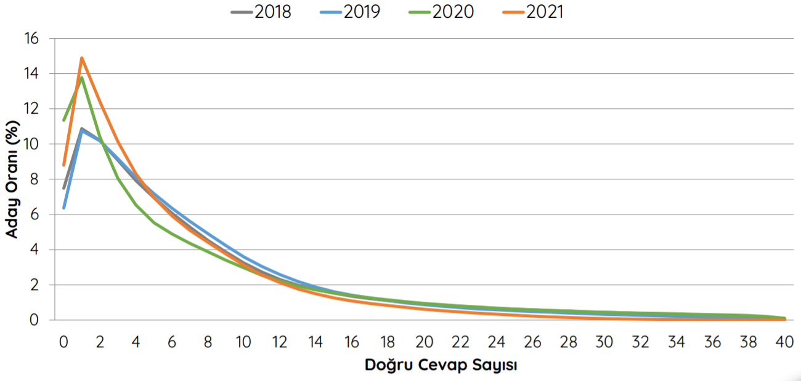

2021 AYT Matematik Testi Doğru Cevap Sayısı Dağılımı
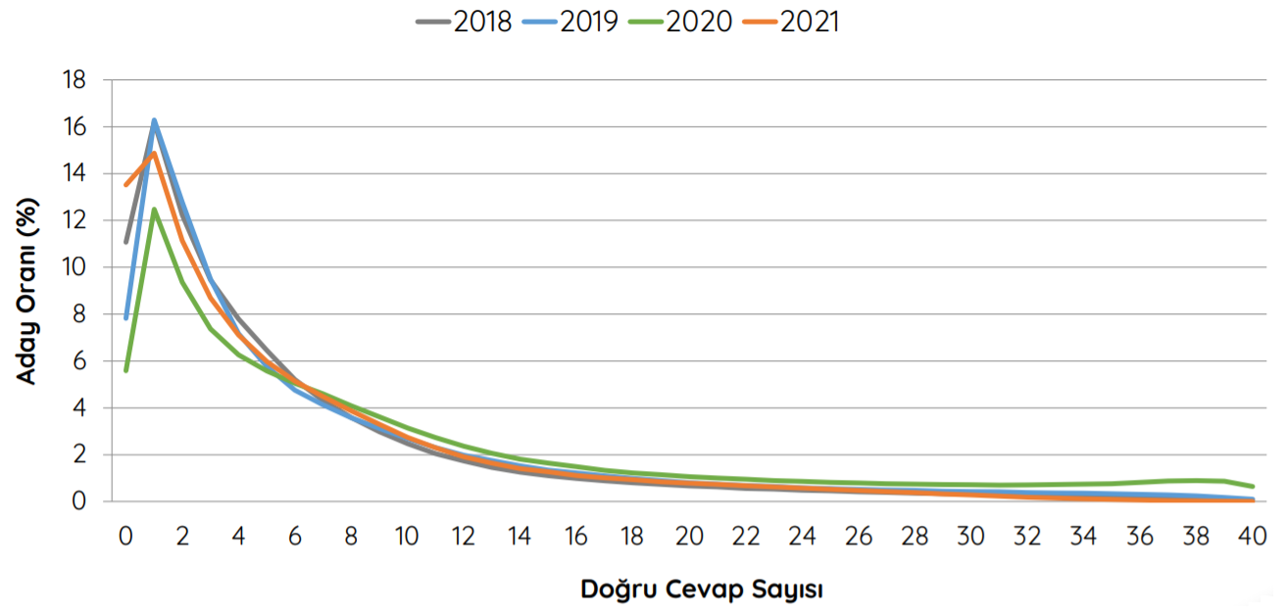
Okulumuzda 2021-YKS’ye … öğrenci girmiş olup … öğrencimiz lisans düzeyinde programa yerleşti. …. öğrencimiz ise ön lisans programına yerleşti. TYT ve AYT sınavlarında okulumuzun matematik dersine ait istatistiği aşağıdaki gibidir:
 | DOĞRU  (ORTALAMA) | YANLIŞ  (ORTALAMA) | NET  (ORTALAMA) | TESTİ ÇÖZEN ÖĞRENCİ SAYISI
TEMEL MATEMATİK(TYT)
MATEMATİK(AYT)

- 2023 Vizyon Belgesinde 2021-2022 eğitim öğretim yılı için gerçekleşecek çalışmaların incelenmesi
Zümre başkanı Hilmi CAN, eğitim öğretim de normal süreçler devam ederse 2023 Vizyon Belgesi çerçevesinde bu eğitim öğretim yılında gerçekleştirilecek çalışmaları açıkladı. Bu çalışmaların planı şu şekildedir.
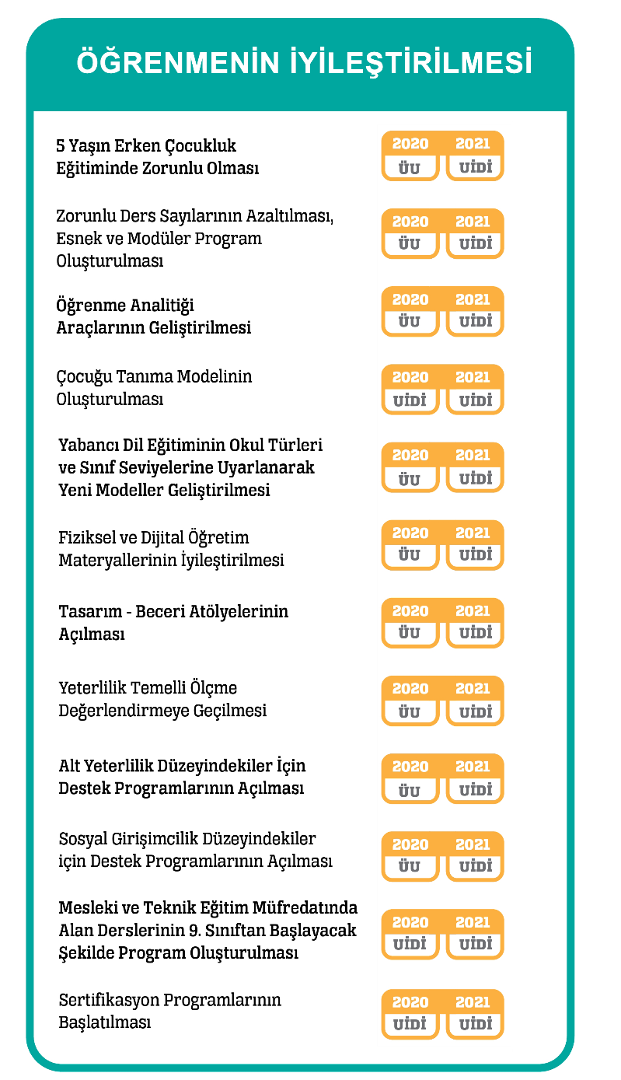
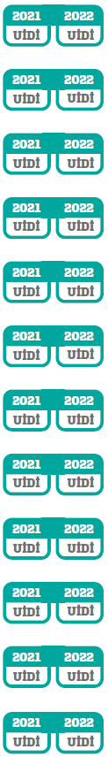
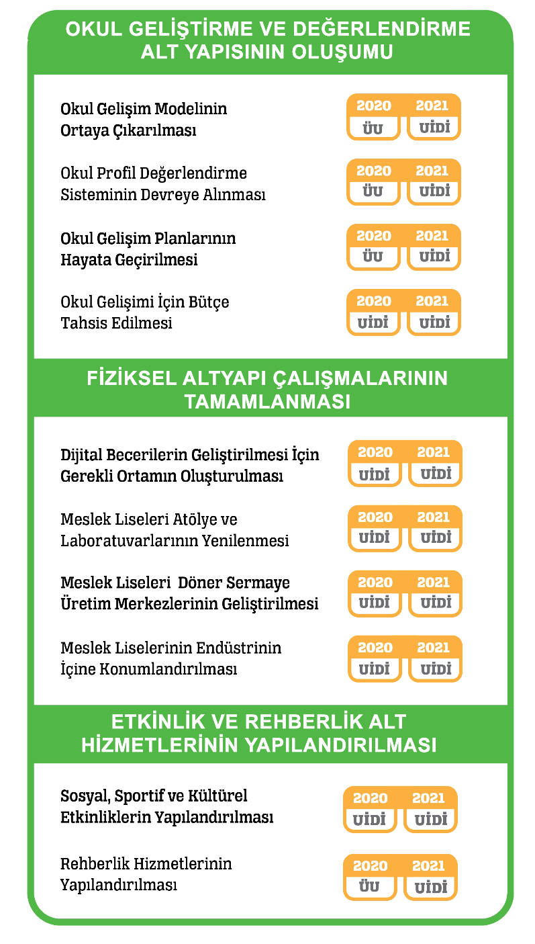
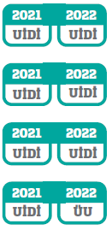
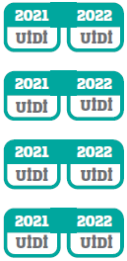
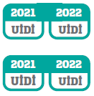
ÜU : Ülke Uygulaması UİDİ : Uygulamaları İzleme Değerlendirme İyileştirme

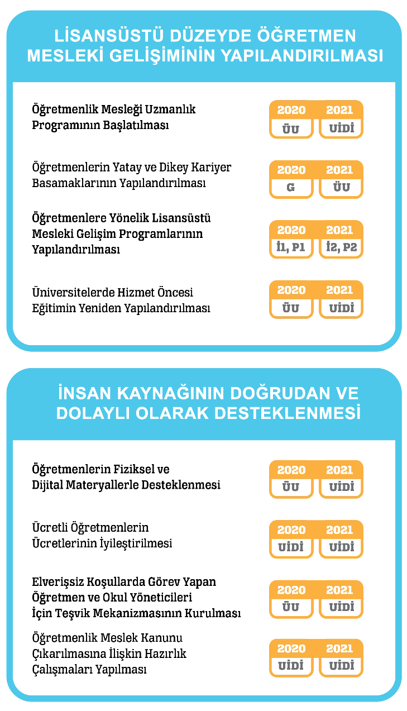
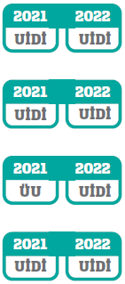
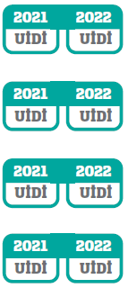

- Kovid-19 salgınına karşı alınabilecek tedbirlerin görüşülmesi
Tuğba DEMİR bu konuyla alakalı değerlendirmeleri aşağıdaki maddeler halinde belirtti.
- Törenlerde fiziki mesafeye dikkat edilmeli.
- Sınıflardaki öğrenci sayıları olabildiği kadar az tutulmalı tek kişilik sıralara yer verilmeli.
- Okullarda termal kameralar kullanılmalı.
- Temassız sosyalleşme kavramı doğrultusunda selamlaşma hal hatır sorma vb. davranışlara yeni boyut kazandırılmalı.
- Bulunduğumuz süreçte en çok ihtiyaç duyulan temassız işlemler konusunda önü açılan mesleklere ilişkin araştırma ve bilgilendirme yapılmalı.
- Maske yapımı ve maske kullanımı ile ilgili doğru eğitimler verilmeli.
- Sağlığın korunması için doğal besinlere yönelim sağlanmalı.
- Evde kalma süresini ve zamanı evde etkin kullanma ile ilgili çalışmalar yapılmalı.
- Okul ve sınıf girişlerinde el antiseptiği yer almalı bunların bitmesi halinde okul yönetimi bilgilendirilmeli.
- Teneffüslerde, okul giriş-çıkışlarında yoğunluk ve gruplaşmanın önüne geçilmelidir.
- Sınıfların doğal olarak havalandırılması yapılmalı kapı kolu gibi ortak kullanım yerleri sık sık temizlenmeli.
- Pandemi dönemi psikososyal destek çalışmaları
Hilmi CAN; “Bu dönemde insanlık olarak zorlu bir süreç geçirdik ve geçirmeye devam ediyoruz. Bu salgının etkileri insan bünyesinde çeşitli travmatik süreçler oluşturduğu gerçeğini yadsınamayız. Bu zorlu süreçte kendimiz, aile yakınlarımız, sevdiklerimiz için gördüğümüz tablolar, duyduğumuz haberler oldukça endişe, kaygı ve korkunun yaşanmasına neden oldu. Kimi zaman çaresizlik hissi kimi zaman da kurallara uyup uymamadaki sosyal bilinçlenmemeden kaynaklı öfke ve buna benzer birçok süreci yaşadığımız da bir gerçektir. Bu süreçlerin çeşitli sebeplerden dolayı öğrencilerde de oluşabileceği olağan bir durumdur. Bu sebeple ister öğrenci özelinde olsun ister öğrenci ve ailesi bünyesinde olsun yaşanabilecek süreçleri ve çözümünü maddeler halinde belirteceğim psikososyal destek sürecini etkin kılmak esastır.
- Okula gelme korkusu ve okula gelmeyi reddetme: Okullara dönüşte ve uzaktan eğitim sürecinde önce öğrencilerimizi sosyal doygunluğu fark etme seviyesine getirmeli. Eğlenmelerini ve mutlu olmalarını sağlayacak etkinlikler, sosyal mesafe kuralları çerçevesinde gerçekleştirilmelidir.
- Öğrenme eksikliklerindeki kaygı ve akademik başarıya yönelik kaygılar: Öğrencilerin öncelikle ilgi ve isteklerini aktif kılacak süreçler hazırlanmalı, doğrudan değerlendirme yapılmaksızın katılımcılığı teşvik eden ders planları hazırlanmalıdır. Uzaktan eğitimle her ne kadar da olsa eksiklerin giderilmesi başarıya olumlu katkı sağlayacağı ifade edilmelidir.
- Teknoloji bağımlılığı: Özellikle dışarı çıkma kısıtlamalarının olduğu süreçte öğrencilerin vakit geçirmek, can sıkıntısını ve zihnindeki kaygıları aza indirmek için bilgisayar, cep telefonu gibi teknolojik cihazlara yöneldiği bir gerçektir. Her ne kadar uzaktan eğitim sürecinde teknoloji kullanılacak olsa da öğrencilerimiz kitap okuma faaliyetleri, sportif aktivitelere katılma gibi ödevlendirmeler yapmamız bu bağımlılığı azaltacaktır. Hatta bir resim çizme faaliyetiyle, katlama süsleme(origami-tangram) gibi oyunlarıyla ödevlendirmek sürece son derece olumlu katkı sağlayacaktır.
- Güvende olmayı isteme: Okulda alınacak sosyal mesafe kuralları, ders ortamlarının düzenlenmesi, maske kullanımı ve dezenfektan kullanımına yönelik denetimlerin yapılması, ortak kullanım alanlarının sürekli temiz tutulması sağlanmalıdır.”
diyerek bu konuda açıklamalarda bulundu.
- Okul sağlığı hizmetleri ile İş sağlığı ve güvenliği hizmetleri ile ilgili çalışmalar
Hilmi CAN; “Bu maddede, gündemimizin birçok yerinde değindiğimiz Covid-19 salgını ve sonraki sürecini kapsayacak şekilde konuşmak yerinde olacaktır. Bu sebeple;
- Sosyal mesafe olarak adlandırdığımız en az 1,5 metre fiziki mesafeye uymalıyız.
- El temizliğine dikkat etmeli, doğru bir şekilde el yıkama işlemi gerçekleştirmeliyiz.
- Toplu alanlar bölgesine girmemeye özen göstermeliyiz.
- Sınıf ortamında tebeşir, kalem, silgi gibi nesneleri öğrencilere kullandırılmamalı.
- Maske kullanımına dikkat etmeli doğru bir şekilde maske takmalıyız.
- Hapşırma, öksürme gibi durumlarda tek kullanımlık mendil kullanılmalı.
- Toplu kullanıma açık olan yerleri mümkün mertebe kullanmamalı.
- Dışarda herhangi bir nesneye temas ettiğimizde kesinlikle el hijyenini sağlamadan elimizi yüz bölgesine temas ettirmemeliyiz.
- Merkezi sınavlarda görev alındığında kesinlikle öğrencilere temas etmemeli. Kişisel anlamda sağlığımız için eve döndüğümüzde el-yüz hijyenini sağlayıp kıyafetlerin temizlenmesini sağlamalıyız.
- Temas gerektirecek iş ve işlemlerimizde veya ortak kullanım alanlarında eldiven kullanılabilir.
- Teneffüslerde bahçeye çıkarak temiz hava alma sağlanmalı.
- Sınıf ortamları havalandırılmalı, temizliği sağlanmalı ve periyodik olarak ilaçlanmalı.
- Aşı çalışmalarını ve aşılama süreçlerini manipüle edici açıklamalara aldırış edilmemeli.
diyerek uyulması ve dikkat edilmesi gereken durumları maddeledi.

26 / 27-) Dilek ve Temenniler / Kapanış
Zümre başkanı Hilmi CAN; “Kovid-19 salgınından dolayı tüm dünyada normallerimiz, önceliklerimiz, uygulamalarımız birçok noktada değişime uğradı. Salgındaki bu süreç uygulamalardaki değişikliklerden dolayı biz öğretmenleri zaman zaman zorladı. Öğrenciler açısından ise öğrenmeyi gerçekleştirebilme bakımından bambaşka süreçler gerçekleştirebildi. Toplumsal etkisi de son derece fazlaydı. Umarım bu eğitim öğretim yılında bu sıkıntıları çok daha fazlasıyla giderebiliriz. Bu düşüncelerle yeni eğitim öğretim yılı hepimize hayırlı olur, en kısa sürede salgın tamamen son bulur da yüz yüze eğitim süreci sağlıklı bir şekilde devam eder. Tüm insanlık için sağlıklı bir yaşam diliyorum” diyerek temennisini dile getirdi ve toplantıyı sonlandırdı.
ALINAN KARARLAR
  - Atatürkçülük konuları, yıllık planların belirlenen tarihlerinde ve ders planlarında yer alacak, içerik olarak işlenecektir.
  - Yıllık planlarda ünlü matematikçilere ve çalışmalarına yer verilecektir. Planda belirlenen gün veya haftada ilgili matematik bilim adamının hayatı veya yaptığı çalışma değinilecektir.
  - Okulun ilk haftasında yüz yüze devam edecek tüm sınıflarda okulumuzun misyon ve vizyonu hakkında bilgi verilecektir.

  - Bireysel eğitime ihtiyacı olan öğrenciler için ilk hafta öğrenmenin düzeyine yönelik her öğrenci için kaba test uygulanacaktır.

  - Yüz yüze ve uzaktan eğitim sürecini daha başarılı kılmak için planlarda belirlenen günler öncesinde e-içerikler, materyaller ve sunular temin edilecektir.
  - Yıllık planlarda her hafta için değerler eğitimi kök maddeleri yer alacak. Her bir değer, belirlenen haftada ilgili kazanımlarla yoğrulmuş halde ders planları çerçevesinde öğrencilere sunulacaktır.
  - Yüz yüze ve uzaktan eğitim sürecinde EBA platformunda etkin şekilde kullanılacak. Çevrimiçi test çözme ve çevrimiçi deneme sınavı düzenleme için Okul Bilişim Sistemi kullanılmaya devam edilecektir.
  - Belirlenen konularda ilgili zümrelerle işbirliği yapılacaktır.
  - Yüz yüze eğitime devam edecek sınıf düzeylerinde öğrenciler için her dönemde 1 adet ders içi gözlem notu ve 1 adet performans çalışması notu verilecektir.
  - Muhtemel uzaktan eğitim sürecinde performans notları değerlendirilirken eba-portfolyo verileri kriter olarak kullanılacaktır.
  - Yüz yüze eğitime devam edecek sınıflar düzeyinde her dönem için iki adet yazılı klasik sınav uygulanacaktır ve sınavlara ait cevap anahtarları sosyal mesafeyi koruyacak şekilde farklı farklı panolara asılacaktır.
  - Yüz yüze eğitime devam edecek sınıfların yazılı sonuçlarına ait analizler yapılacak ve bu analizler konu eksiklerini tespit etme endeksli olacaktır.
  - Yüz yüze eğitime devam edecek sınıf düzeylerinde proje çalışmalarına ait görevlendirmeler Ekim ayının son haftası yapılacak ve çalışmalar, yüz yüze eğitim devam etmesi halinde Nisan ayının son haftasında (son tarih 29 Nisan) teslim alınacaktır.
  - Öğrencilerin sınıftaki rolünü arttıracak uygulamalara yer verilecektir.
  - Öğrencide başarıyı arttırıcı faktörler noktasında önerilen fikirler uygulanacaktır.
  - Öğrencilerin yüz yüze eğitimde veya uzaktan eğitimde öğrenmelerini engelleyen faktörler üzerinde önlemler alınacaktır.
  - Öğrencilere yönelik proje, gezi ve gözlemlerle ilgili değerlendirilen konularda çalışmalar yapılacaktır.
  - Gerçekleşebilecek muhtemel uzaktan eğitime devam eden sınıf düzeylerinde öğrencilerde derslere katılımını sürekli kılmak için hem öğrenciye hem de gerekirse ailesine EBA veya diğer uzaktan eğitim araçları üzerinden gönderilen çalışmalara ait olumlu ve teşvik edici dönütler verilmelidir.
  - Salgın döneminden dolayı veli görüşmeleri büyük veli toplantıları şeklinde değil de küçük gruplar veya bireysel olarak veli görüşmeleri yapılacaktır.
  - Hem yüz yüze hem de gerçekleşebilecek uzaktan eğitim sürecini daha iyi ve etkin yönetebilmek adına tüm sınıfların velilerine ait whatsapp grupları oluşturulacaktır.
  - Yüz yüze eğitim sürecinde kontrollü normalleşmeyi sağlayabilme adına okul içi ve dışı, sınıf ortamları için alınan önlemlere azami derecede uyulacak, öğrencilerin de uyması noktasında aşırı gayret gösterilecektir.

MATEMATİK ZÜMRE ÖĞRETMENLERİ

Hilmi CAN Tuğba DEMİR Musa AKDOĞAN
Zümre Başkanı

03.09.2021
UYGUNDUR
Bayram KILIÇ
Okul Müdürü
EK-1 (Değerler Eğitimini İçeren Günlük Yaşamdan Örnek Sorular)
Örnek – 1 : Düzenli ve tertipli olmayı seven Sedat çalışma odasının aşağıdaki resimde olduğu gibi düzgün olmasına azami derecede dikkat eder.
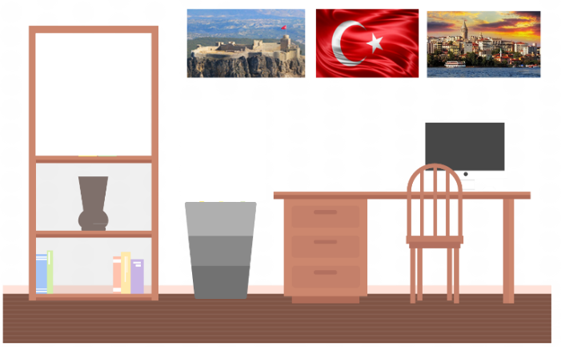
Sedat, 5 farklı matematik, 4 farklı edebiyat ve 2 farklı tarih kitabını aynı dersin kitapları yan yana gelecek şekilde kitaplığındaki üst bölmeye yerleştirecektir. Bu işlemi kaç farklı şekilde yapabilir?
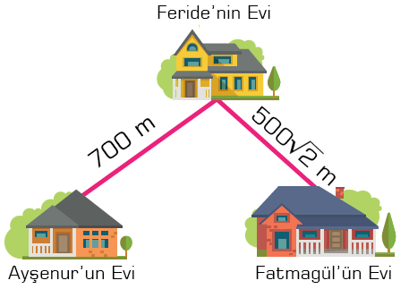
Örnek – 2 :

Aynı sınıfta okuyan Feride, Ayşenur ve Fatmagül matematik dersi sınavına beraber çalışacaktır. Evler arasındaki mesafe yukarıda verilmiş olup iki yol arasındaki açı 135⁰ dir. Kızlar Ayşenur’un evinde ders çalışmaya karar verdiyse Fatmagül, Ayşegül’ün evine gitmek için en az kaç metre(m) yol gitmelidir?
Örnek – 3 : Bir kişi mahallelerinde yeni açılan restorandan yemek siparişi vermiş ve 20₺ ücret ödemiştir. Restorandaki Günün Menüsü listesinde yer alan yemekler ve fiyatları aşağıda verilmiştir.

GÜNÜN MENÜSÜ

YEMEK ADI ÜCRETİ
- Tavuk Çorbası . . . . . . . . . . . . . . 10 ₺
- Mercimek Çorbası . . . . . . . . . . 10 ₺
- Sütlaç . . . . . . . . . . . . . . . . . . . . . 10 ₺
- Şekerpare . . . . . . . . . . . . . . . . . 10 ₺
- Köfte . . . . . . . . . . . . . . . . . . . . . . 20 ₺
- Adana . . . . . . . . . . . . . . . . . . . . . 20 ₺
- İskender . . . . . . . . . . . . . . . . . . . 20 ₺
- Kuzu Şiş . . . . . . . . . . . . . . . . . . . 20 ₺

Buna göre her yemekten en fazla bir sipariş verilmişse bu kişi kaç farklı yemek siparişi vermiş olabilir?

EK-2 (PROJE İZLEME VE DEĞERLENDİRME FORMU)
ÖĞRETMEN BİLGİLERİ |  |  |  |  | ÖĞRENCİ BİLGİLERİ
Adı ve Soyadı | : |  |  |  | Adı ve Soyadı :
Branşı | : |  |  |  | Numarası ve Sınıfı :
PROJE GENEL BİLGİLERİ
Hangi Dersten Verildiği: Matematik |  |  |  |  | Teslim Tarihi:
Konusu :
PROJE DENETİMİ SÜRECİ
ARALIK |  |  | OCAK |  |  | ŞUBAT |  |  | MART
DENETİM  YAPTIRDI  YAPTIRMADI |  |  | DENETİM  YAPTIRDI  YAPTIRMADI |  |  | DENETİM  YAPTIRDI  YAPTIRMADI |  |  | DENETİM  YAPTIRDI  YAPTIRMADI
PROJE DEĞERLENDİRME ALANI
DEĞERLENDİRME KRİTERLERİ |  |  |  |  |  |  |  | ALINAN PUAN | DÜŞÜNCELER
1. Projenin hazırlama, plana yayma ve uygulama  başarısı |  |  |  |  |  |  | 10
2. Proje için gerekli bilgi, doküman, araç-gereç  toplanması ve kullanılması |  |  |  |  |  |  | 10
3. Hazırlanan proje içeriğine hâkim olabilme ve proje  sunumunu yapabilme |  |  |  |  |  |  | 18
4. Proje hazırlama sırasında ders öğretmeni ile iletişim  kurması ve proje denetiminin sonucu |  |  |  |  |  |  | 12
5. Projenin doğruluğu ve kullanılabilirlik derecesi |  |  |  |  |  |  | 20
6. Proje içeriğindeki ifadelerin Türkçe dil bilgisi  kurallarına uygun olup düzgün ve anlaşılabilir olması |  |  |  |  |  |  | 10
7. Projenin özenle yapılması, tertip temizlik ve estetik  görüntüsü |  |  |  |  |  |  | 10
8. Projenin zamanında teslim edilmesi |  |  |  |  |  |  | 10
TOPLAM PUAN
EK-3 (PERFORMANS ÇALIŞMASI DEĞERLENDİRME FORMU)
 |  |  | GENEL SÜREÇ |  |  |  |  | SONUÇ
 |  |  | ÇALIŞMA 1 | ÇALIŞMA 2 | ÇALIŞMA 3 | KATILIM SÜRECİ | GELİŞİM ETKİSİ | 15 +  G.SÜREÇ x %85 ± 2
 |  |  | SINIF İÇİ ETKİNLİK | SINIF İÇİ ETKİNLİK | SINIF İÇİ ETKİNLİK | KATILIM SÜRECİ | GELİŞİM ETKİSİ | 15 +  G.SÜREÇ x %85 ± 2
SIRA | ÖĞR. NO | ÖĞRENCİ ADI SOYADI | (15 Puan) | (15 Puan) | (15 Puan) | (25 Puan) | (30 Puan) | (100 Puan)
1 | 100 | ÖĞRENCİ 1 | 13 | 15 | 15 | 25 | 30 | 100
2 | 101 | ÖĞRENCİ 2 | 14 | 12 | 8 | 19 | 27 | 85
3 | 102 | ÖĞRENCİ 3 | 10 | 14 | 11 | 18 | 22 | 80
4 | 103 | ÖĞRENCİ 4 | 15 | 12 | 14 | 22 | 27 | 90
5 | 104 | ÖĞRENCİ 5 | 15 | 15 | 14 | 18 | 28 | 90
6 | 105 | ÖĞRENCİ 6 |  |  |  |  |  | GETİRMEDİ  (KATILMADI)
7 | 106 | ÖĞRENCİ 7 | 14 | 11 | 10 | 20 | 20 | 80
8 | 107 | ÖĞRENCİ 8 | 11 | 14 | 12 | 24 | 19 | 85
9 | 108 | ÖĞRENCİ 9 | 5 | 12 | 8 | 16 | 19 | 65
10 | 109 | ÖĞRENCİ 10 | 15 | 14 | 14 | 18 | 24 | 85

EK-4 (DERS İÇİ GÖZLEM FORMU)

2021-2022 EĞİTİM VE ÖĞRETİM YILI  OSMAN ÖZGÜN ANADOLU İMAM HATİP LİSESİ  9-A(A.YOK-ANADOLU) SINIFI 1. DÖNEM  MATEMATİK DERSİ  DERS İÇİ PERFORMANS GÖZLEM FORMU  YÜZ YÜZE EĞİTİM ÖLÇEĞİ |  |  | Derse Zamanında Gelme | Derse Devam Durumu, Derse Karşı İlgi | Araç ve Gereçleri Yanında Bulundurma ve Koruma | Not Tutma | Eleştirel Düşünerek Soru Sorma | Tahtaya Kalkma(Uygulama Yapma) | Öğretmenlere ve Arkadaşlarına Karşı Olumlu Davranışları | Soru Çözme ve Ekstra Çalışma Faaliyetleri | SONUÇ
 |  |  | 10 | 10 | 10 | 10 | 10 | 20 | 10 | 20
1 | 1 | ÖĞRENCİ 1 | 9 | 10 | 6 | 7 | 6 | 9 | 10 | 13 | 70
2 | 2 | ÖĞRENCİ 2 | 10 | 10 | 4 | 6 | 4 | 14 | 10 | 12 | 70
3 | 3 | ÖĞRENCİ 3 | 10 | 10 | 7 | 4 | 5 | 13 | 9 | 12 | 70
4 | 4 | ÖĞRENCİ 4 | 9 | 10 | 7 | 7 | 4 | 10 | 10 | 13 | 70
5 | 5 | ÖĞRENCİ 5 | 10 | 10 | 8 | 7 | 7 | 13 | 10 | 15 | 80
6 | 6 | ÖĞRENCİ 6 | 10 | 10 | 7 | 7 | 8 | 15 | 10 | 13 | 80
7 | 7 | ÖĞRENCİ 7 | 10 | 10 | 7 | 6 | 8 | 12 | 10 | 17 | 80
8 | 8 | ÖĞRENCİ 8 | 10 | 10 | 9 | 9 | 8 | 17 | 10 | 17 | 90
9 | 9 | ÖĞRENCİ 9 | 10 | 10 | 8 | 8 | 8 | 19 | 10 | 17 | 90
10 | 10 | ÖĞRENCİ 10 | 10 | 10 | 10 | 10 | 10 | 20 | 10 | 20 | 100

2021-2022 EĞİTİM VE ÖĞRETİM YILI  OSMAN ÖZGÜN ANADOLU İMAM HATİP LİSESİ  9-A(A.YOK-ANADOLU) SINIFI 2. DÖNEM  MATEMATİK DERSİ  DERS İÇİ PERFORMANS GÖZLEM FORMU  UZAKTAN EĞİTİM ÖLÇEĞİ |  |  | EBA ve ZOOM üzerinden Yapılan Canlı Derslere Katılım Durumu | Ders İçindeki Soru Çözüm ve Etkinliklere Aktif Katılım Sağlama | EBA Üzerinden Gönderilen Testleri ve Çalışmaları Takip Etme | Gönderilen Çevrimiçi Testlerini Çözme | Ders İçi Kurallara Uyma | SONUÇ
 |  |  | 30 | 20 | 20 | 20 | 10
1 | 1 | ÖĞRENCİ 1 | 20 | 12 | 10 | 15 | 8 | 65
2 | 2 | ÖĞRENCİ 2 | 24 | 16 | 15 | 15 | 10 | 80
3 | 3 | ÖĞRENCİ 3 | 30 | 17 | 18 | 18 | 7 | 90
4 | 4 | ÖĞRENCİ 4 | 15 | 8 | 10 | 9 | 8 | 50
5 | 5 | ÖĞRENCİ 5 | 25 | 18 | 18 | 14 | 10 | 85

EK-5 (DERS PLANI)
DERS ADI MATEMATİK
SINIF DÜZEYİ 9. SINIF
SÜRE 8 DERS SAATİ
ÖĞRENME ALANI DENKLEM VE EŞİTSİZLİKLER
KONU-ALT KONU Sayı Kümeleri
KAZANIM 1. Sayı kümelerini birbiriyle ilişkilendirir.

KAVRAM VE SEMBOLLER
ÖĞRETME-ÖĞRENME
YÖNTEM VE TEKNİK
ARAÇ VE
GEREÇLER
doğal sayılar, tam sayılar, rasyonel sayılar, irrasyonel sayılar, gerçek (reel) sayılar
Soru-cevap eleştirel düşünme, yaratıcı düşünme, araştırma yapma, sorun çözme, sosyal ve kültürel katılım, girişimcilik, iletişim kurma, empati kurma, öz denetim, öz güven, yaratıcılık, kararlılık, liderlik
Etkileşimli tahta sunuları ve EBA materyalleri. MEB Ders Kitabı Multimedya Araçları Çalışma Yaprakları ve Etkinlikler Gözlem formları, Anekdotlar

DİKKAT ÇEKME
GÜDÜLEME
GÖZDEN GEÇİRME
Rakam ve sayıların bilinmediği bir zamanda yaşamak ister miydiniz?
Mesela çevrenizde bulunan eşyaları, size ait olan şeyleri, yine eski dönemlerde tarım ve hayvancılık olgusunu düşünürsek bu şeylerin sizde ne kadar var olduğunu nasıl ifade ederdiniz?

Bu durumda sayılabilen görünebilen nesneler için diyelim ki bir sayı silsilesi oluşturdunuz. Peki, bu her şey için yeterli midir? Örneğin bir karpuzun 8 kardeşe eş olarak bölünebilmesi nasıl sağlanmalı?

DERSE GEÇİŞ – DERS İŞLENİŞİ
1
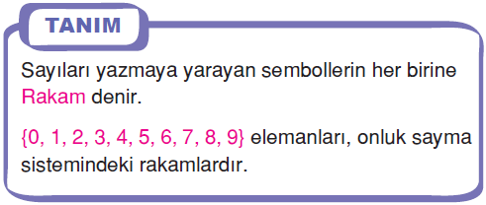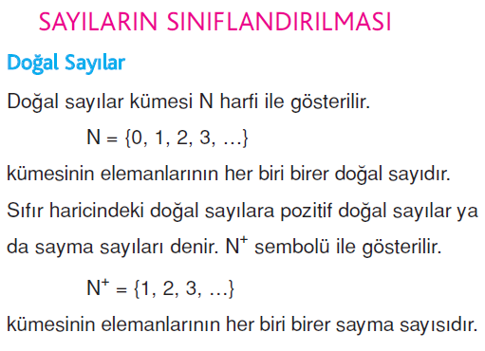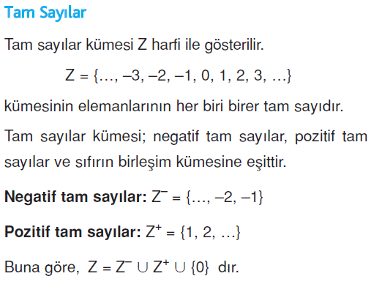
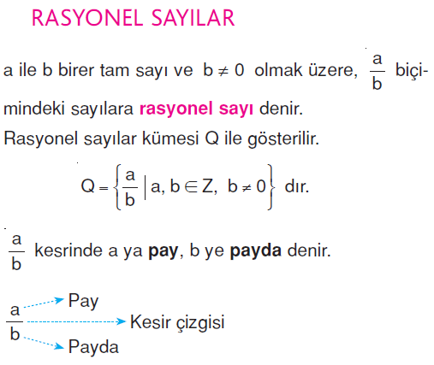

DERSE GEÇİŞ – DERS İŞLENİŞİ
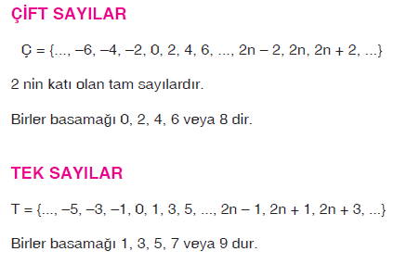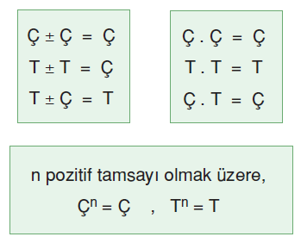
RASYONEL SAYILARDA DÖRT İŞLEM
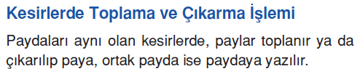
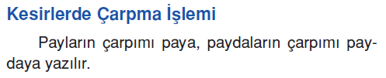
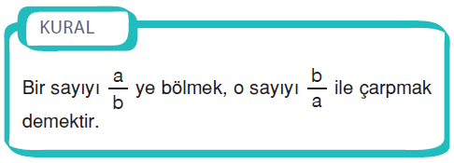
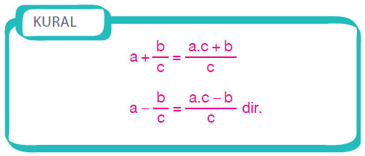

Pozitif sayılı kesirlerde;
1) Paydaları eşit olan kesirlerde, payı büyük olan kesirler daha büyüktür.
2) Payları eşit olan pozitif kesirlerde, paydası küçük olan kesirler daha büyüktür.
3) Pay ve paydası arasındaki farkı aynı olan kesirlerle;
- Kesir basit kesir ise sayılar büyüdükçe kesir büyür.
- Kesir bileşik kesir ise sayılar büyüdükçe kesir küçülür.
NOT : Negatif işaretli kesirlerde sıralama pozitif kesirlerdekinin tam tersidir.
NOT: İki rasyonel sayı arasında yine sonsuz adette rasyonel sayı olduğundan iki rasyonel sayı arasında olan sayılardan bulabilmek için kesirler genişletilebilir. Genişletme işlemi herhangi bir sayının hem pay hem de paydayla çarpılmasıdır.

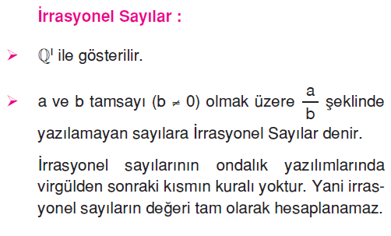
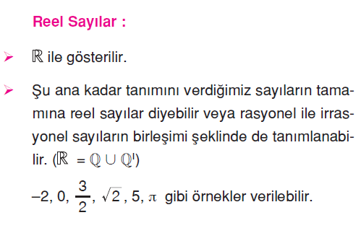
İŞLEM YETENEĞİ
Çarpma ve Bölme İşlemi:
(+).(+) = (+) (+):(+) = (+)
(+).(–) = (–) (+):(–) = (–)
(–).(+) = (–) (–):(+) = (–)
(–).(–) = (+) (–):(–) = (+)
Toplama İşlemi:
Toplanan sayıların işaretleri aynı ise sayılar toplanır. Bulunan sonucun işareti sayıların işareti ile aynı olur.
Toplanan iki sayının işaretleri farklı ise büyük sayıdan küçük sayı çıkarılır. Bulunan sonucun işareti büyük sayının işareti ile aynı olur.
Çıkarma İşlemi:
Çıkarma işleminde " – " işareti paranteze dağıtılır.
İşlem Önceliği:
1) Parantez varsa içindeki işlemler yapılır.
2) Üs varsa üs alınır.
3) Çarpma veya bölme yapılır.
4) Toplama veya çıkarma yapılır.
5) Aynı kuvvette(çarpma-bölme veya toplama-çıkarma) işlemler parantezsiz verilmiş ise işlem sol taraftan başlanarak hesaplanır.



2

ÖLÇME DEĞERLENDİRME
